Муниципальное казенное общеобразовательное учреждение
«Элисенваарская средняя общеобразовательная школа»
(МКОУ «Элисенваарская СОШ»)
186720 Республика Карелия, Лахденпохский р-н, п. Элисенваара, ул. Школьная, д.7,
тел/факс (814)50 33-651, elis-ch-37@yandex.ru
Класс | 10 | Адрес для отправки выполненного задания | +79214580631 личным сообщением https://vk.com/anna_dashkevich
Предмет | Физика
Учитель | Солохина А.П. | Время консультаций | 14.00 ч – 17.00 ч. /+79214580631
Дата проведения урока | 21.04.2020г (по расписанию) | Срок сдачи на проверку/срок изучения | 21.04 до 19:00 отправить фотографию (сообщение) / при отсутствии сети «Интернет» принести в школу тетрадь до 27.04
Тема урока | Обобщающий урок по теме «Механические волны. Акустика»
Ход урока:
I. Изучение нового материала. (5 мин)

Рассмотрите решение задач:
1. Наблюдатель, приложив ухо к рельсу, фиксирует звук приближающегося поезда на τ = 3 с раньше, чем слышит его в воздухе. На каком расстоянии от наблюдателя находился поезд? Скорость звука в воздухе v₁ = 343 м/с, в стали v₂ = 1500 м/с.
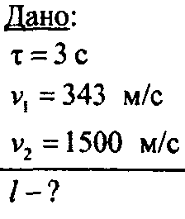 | Решение:  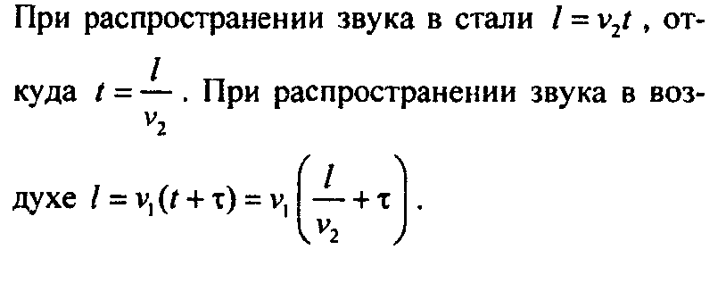

Ответ:
II. Закрепление пройденного материала. (25 мин).
Решить задачи, опираясь на знания п. 12, 50-53.
1. Мимо неподвижного наблюдателя прошло 6 гребней волн за 20с, начиная с первого. Каковы длина волны и период колебаний, если скорость волн 2м/с?
2. Волна от теплохода, проходящего по озеру, дошла до берега через 1 минуту. Расстояние между соседними гребнями равно 1,5 метра, а время между двумя последовательными ударами волн о берег 2 секунды. На каком расстоянии от берега проходит теплоход?
3. Маяк посылает пароходу одновременно два сигнала: первый — звуковыми волнами в воздухе, второй — в воде. На пароходе второй сигнал был услышан через 4 с после первого. Найдите расстояние парохода от маяка. Скорость звука в воздухе равна 330 м/с, скорость звука в воде — 1460 м/с.

